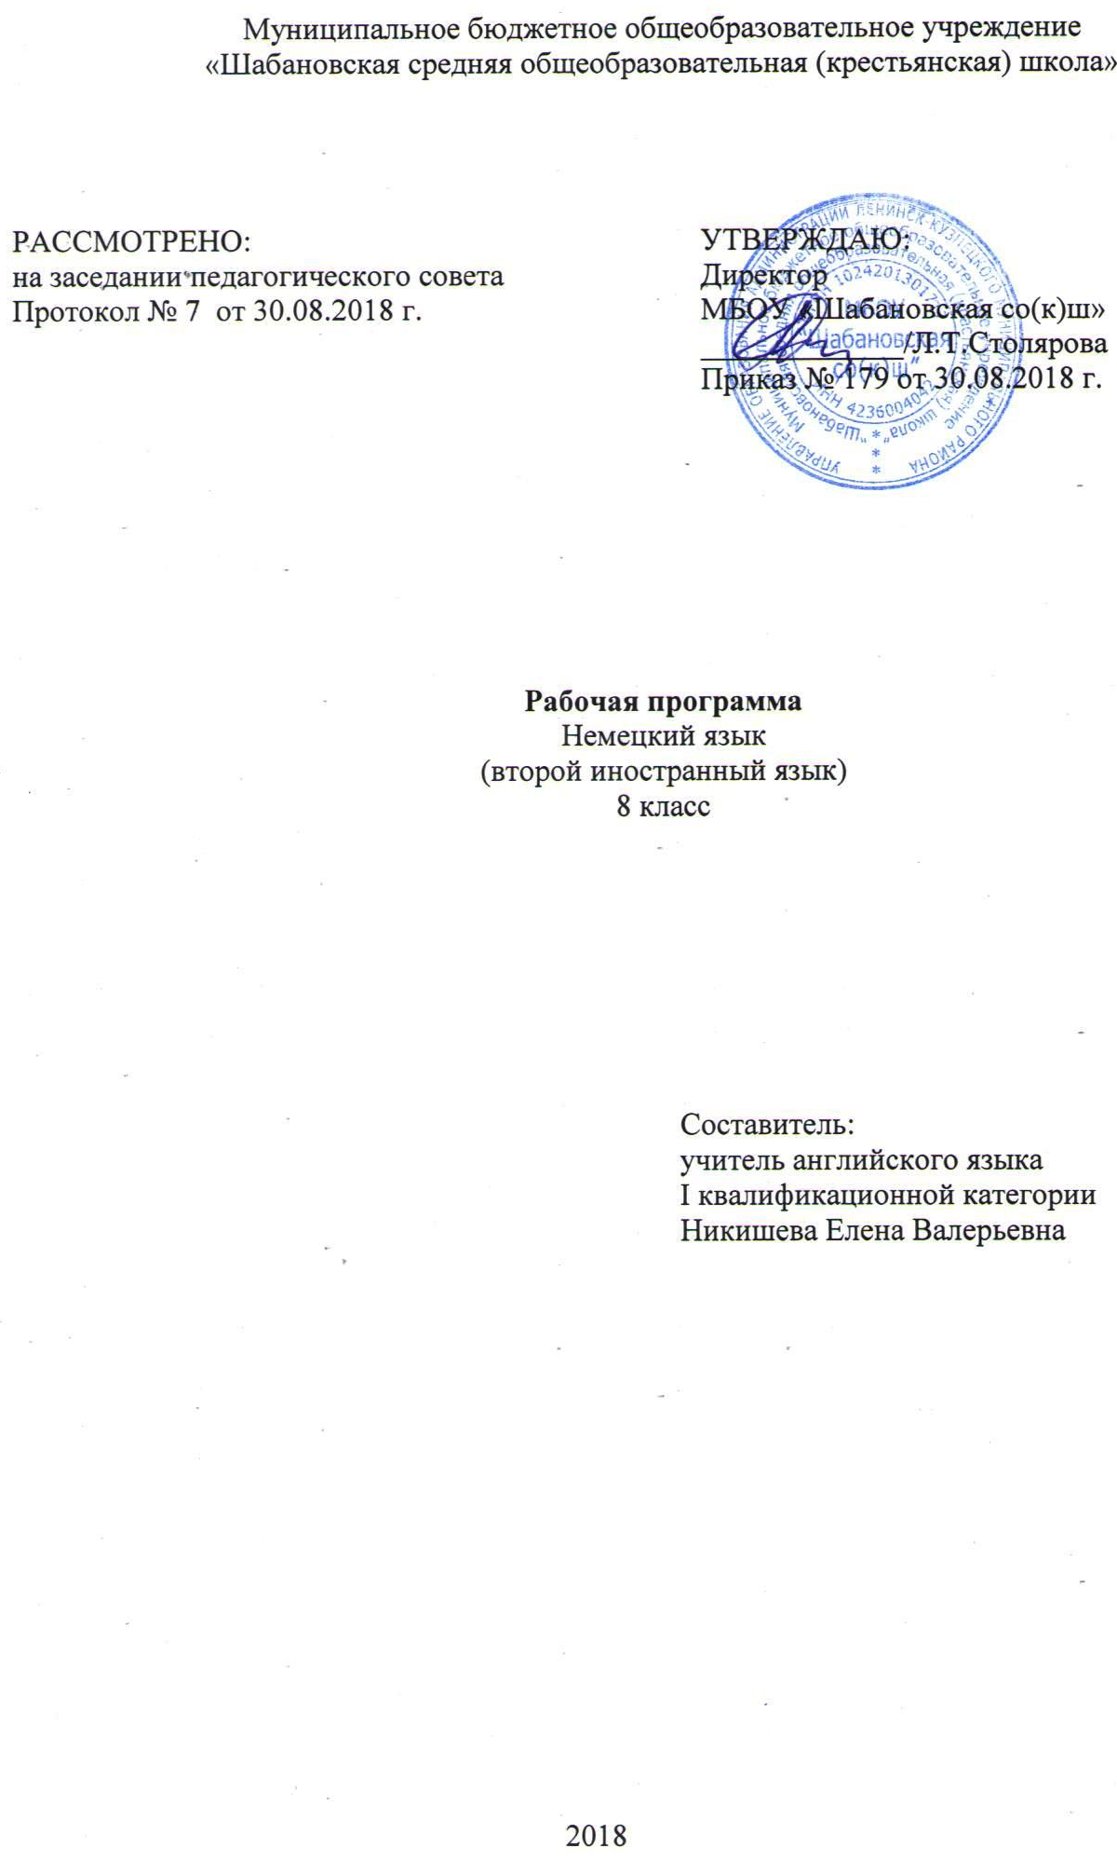Планируемые результаты освоения учебного предмета

Личностные результаты
Одним из главных результатов обучения иностранному языку является готовность и способность выпускников основной школы к саморазвитию и личностному самоопределению, стремление продолжать изучение иностранного языка и понимание того, какие возможности дает им он в плане дальнейшего образования, будущей профессии. Кроме того, они должны осознавать, что иностранный язык позволяет совершенствовать речевую культуру в целом, что необходимо каждому взрослеющему и осваивающему новые социальные роли человеку. Особенно важным это представляется в современном открытом мире, где межкультурная и межэтническая коммуникация становится все более насущной для каждого.
- воспитание российской гражданской идентичности: патриотизма, уважения к Отечеству, прошлое и настоящее многонационального народа России;
- осознание своей этнической принадлежности, знание истории, языка, культуры своего народа, своего края, основ культурного наследия народов России и человечества;
- усвоение гуманистических, демократических и традиционных ценностей многонационального российского общества;
- воспитание чувства ответственности и долга перед Родиной;
- осознание возможностей самореализации средствами иностранного языка;
- формирование ответственного отношения к учению, готовности и способности обучающихся к саморазвитию и самообразованию на основе мотивации к обучению и познанию, осознанному выбору и построению дальнейшей индивидуальной траектории образования на базе ориентировки в мире профессий и профессиональных предпочтений, с учетом устойчивых познавательных интересов, а также на основе формирования уважительного отношения к труду, развития опыта участия в социально значимом труде;
- формирование целостного мировоззрения, соответствующего современному уровню развития науки и общественной практики, учитывающего социальное, культурное, языковое, духовное многообразие современного мира;
- формирование осознанного, уважительного и доброжелательного отношения к другому человеку, его мнению, мировоззрению, культуре, языку, вере, гражданской позиции, к истории, культуре, религии, традициям, языкам, ценностям народов России и народов мира; готовности и способности вести диалог с другими людьми и достигать в нем взаимопонимания;
- освоение социальных норм, правил поведения, ролей и форм социальной жизни в группах и сообществах, включая взрослые и социальные сообщества; участие в школьном самоуправлении и общественной жизни в пределах возрастных компетенций с учетом региональных, этнокультурных, социальных и экономических особенностей;
- развитие морального сознания и компетентности в решении моральных проблем на основе личностного выбора, формирование нравственных чувств и нравственного поведения, осознанного и ответственного отношения к собственным поступкам;
- формирование коммуникативной компетентности в общении и сотрудничестве со сверстниками, детьми старшего и младшего возраста, взрослыми в процессе образовательной, общественно полезной, учебно-исследовательской, творческой и других видов деятельности;
- формирование ценности здорового и безопасного образа жизни; усвоение правил индивидуального и коллективного безопасного поведения в чрезвычайных ситуациях, угрожающих жизни и здоровью людей, правил поведения на транспорте и на дорогах;
- формирование основ экологической культуры, соответствующей современному уровню экологического мышления, развитие опыта экологически ориентированной рефлексивно-оценочной и практической деятельности в жизненных ситуациях;
- сознание значения семьи в жизни человека и общества, принятие ценности семейной жизни, уважительное и заботливое отношение к членам своей семьи;
- развитие эстетического сознания через освоение художественного наследия народов России и мира, творческой деятельности эстетического характера.
Метапредметные результаты
С помощью предмета «Иностранный язык» во время обучения в основной школе учащиеся развивают и шлифуют навыки и умения учебной и мыслительной деятельности, постепенно формирующиеся в процессе изучения всех школьных предметов. Среди прочих можно выделить умение работать с информацией, осуществлять ее поиск, анализ, обобщение, выделение главного и фиксацию. Они учатся общаться, примеряя на себя различные социальные роли, и сотрудничать, работая в парах и небольших группах.
- умение самостоятельно определять цели своего обучения, ставить и формулировать для себя новые задачи в учебе и познавательной деятельности, развивать мотивы и интересы своей познавательной деятельности;
- умение самостоятельно планировать пути достижения целей, в том числе альтернативные, осознано выбирать наиболее эффективные способы решения учебных и познавательных задач;
- умение соотносить свои действия с планируемыми результатами, осуществлять контроль своей деятельности в процессе достижения результата, определять способы действий в рамках предложенных условий и требований, корректировать свои действия в соответствии с изменяющейся ситуацией;
- умение оценивать правильность выполнения учебной задачи, собственные возможности ее решения;
- развитие смыслового чтения, включая умение определять тему, прогнозировать содержание текста по заголовку/по ключевым словам, выделять основную мысль, главные факты, опуская второстепенные, устанавливать логическую последовательность основных фактов;
- осуществление регулятивных действий самонаблюдения, самоконтроля, самооценки в процессе коммуникативной деятельности;
- умение определять понятия, создавать обобщения, устанавливать аналогии, классифицировать, самостоятельно выбирать основания и критерии для классификации, устанавливать причинно-следственные связи, строить логическое рассуждение, умозаключение (индуктивное, дедуктивное и по аналогии) и делать выводы;
- умение создавать, применять и преобразовывать знаки и символы, модели и схемы для решения учебных и познавательных задач;
- умение организовывать учебное сотрудничество и совместную деятельность с учителем и сверстниками; работать индивидуально и в группе: находить общее решение и разрешать конфликты на основе согласования позиций и учета интересов; формулировать, аргументировать и отстаивать свое мнение;
- работать с различными источниками информации;
- умение осознанно использовать речевые средства в соответствии с задачей коммуникации для выражения своих чувств, мыслей и потребностей;
- планирование и регуляция своей деятельности;
- владение устной и письменной речью, монологической контекстной речью;
- формирование и развитие компетентности в области использования информационно-коммуникационных технологий;
- развитие мотивации к овладению культурой активного пользования словарями и другими поисковыми системами;
- формирование и развитие экологического мышления, умение применять его в познавательной, коммуникативной, социальной практике и профессиональной ориентации.
Предметные результаты
- формирование дружелюбного и толерантного отношения к ценностям иных культур, оптимизма и выраженной личностной позиции в восприятии мира, в развитии национального самосознания на основе знакомства с жизнью своих сверстников в других странах, с образцами зарубежной литературы разных жанров, с учетом достигнутого обучающимися уровня иноязычной компетентности;
- формирование и совершенствование иноязычной коммуникативной компетенции; расширение и систематизацию знаний о языке, расширение лингвистического кругозора и лексического запаса, дальнейшее овладение общей речевой культурой;
- достижение допорогового уровня иноязычной коммуникативной компетенции;
- создание основы для формирования интереса к совершенствованию достигнутого уровня владения изучаемым иностранным языком, в том числе на основе самонаблюдения и самооценки, к изучению второго/третьего иностранного языка, к использованию иностранного языка как средства получения информации, позволяющего расширять свои знания в других предметных областях.

Содержание учебного предмета
Предметное содержание устной и письменной речи соответствует требованиям ФГОС, целям и задачам образовательной программы учреждения и строится по темам в соответствии с учебно-тематическим планом рабочей программы. Предметное содержание речи в стандарте определяется перечислением ситуаций социально-бытовой, учебно-трудовой и социально-культурной сфер общения:
1. Знакомство/Kennenlernen (6ч.)
Обучающийся научится: приветствовать людей; представляться и говорить, где живут; заполнять анкету; произносить имя по буквам; говорить, что они любят, называть место жительства.
Грамматика: личные местоимения: ich, du, Sie; глаголы: heißen, wohnen, mögen, sein; вопросы с вопросительным словом (wie, was, wo, woher) и ответы на них; порядок слов; интонация простого предложения.
Чтение, говорение, аудирование, письмо: ведут этикетный диалог в ситуации бытового общения (приветствуют, прощаются, узнают, как дела, знакомятся, расспрашивают о возрасте); воспроизводят графически и каллиграфически корректно все буквы немецкого алфавита и основные буквосочетания; различают на слух и адекватно произносят все звуки немецкого языка; соблюдают правильное ударение в словах и фразах, интонацию в целом; употребляют глаголы heißen, wohnen, mögen, sein в утвердительных и вопросительных предложениях в первом, втором лице и вежливой форме; заполняют анкету; читают и пишут по образцу сообщения в чате; знакомятся с достопримечательностями и формулами приветствия немецкоязычных стран.
2. Мой класс/Meine Klasse (4ч.)
Обучающийся научится: называть числа от 0 до 1000; диктовать телефонные номера; говорить о людях и предметах; говорить, что они любят, а что нет.
Грамматика, лексика, фонетика: личные местоимения: er/sie, wir, ihr; глаголы: kommen, heißen, mögen, sein; определённый и неопределённый артикли: der, das, die, ein, eine; притяжательные местоимения: mein, dein; предлоги: in, auf; числа; школьные принадлежности; названия некоторых школьных предметов; ударение в предложении; интонация; вопросительного предложения; словарное ударение.
Чтение, говорение, аудирование, письмо: ведут диалог-расспрос (о том, какие школьные предметы нравятся, какие нет); рассказывают о своём друге/своей подруге; оперируют активной лексикой в процессе общения; воспроизводят наизусть тексты рифмовок; понимают на слух речь учителя, одноклассников и небольшие доступные тексты в аудио записи, построенные на изученном языковом материале: краткие диалоги, рифмовки, песни; вербально или невербально реагируют на услышанное; понимают на слух и произносят цифры и группы цифр; называют телефонные номера; произносят имена и фамилии по буквам; выразительно читают вслух небольшие тексты, построенные на изученном языковом материале; пишут небольшой рассказ о себе, своём друге/своей подруге с опорой на образец; соблюдают правильное ударение в словах и фразах, интонацию в целом; употребляют спряжение известных глаголов в утвердительных и вопросительных предложениях, определённые и неопределённые артикли в ед. числе, притяжательные местоимения mein, dein, числительные (количественные от 1 до 1000) .
3. Животные/Tiere (5ч.)
Обучающийся научится: говорить о животных; проводить интервью в классе; понимать текст о животных; описывать животных; называть цвета, называть животных.
Грамматика, лексика, фонетика: спряжение глаголов haben, sein; вопросы без вопросительного слова; винительный падеж; множественное число существительных; названия животных, цветов, континентов и частей света; словарное ударение, краткие и долгие гласные.
Чтение, говорение, аудирование, письмо: ведут диалог-расспрос (о животных); рассказывают (о своих животных); оперируют активной лексикой в процессе общения; понимают на слух речь учителя, одноклассников и небольшие доступные тексты в аудиозаписи; выразительно читают вслух небольшие тексты, построенные на изученном языковом материале; пишут небольшой рассказ о себе, своих игрушках, о том, что они умеют делать, с опорой на образец; соблюдают правильное ударение в словах и предложениях, интонацию в целом; проводят интервью о любимых животных и сообщения на основе собранного материала; употребляют винительный падеж и множественное число существительных, вопросы без вопросительного слова.
Грамматический аспект в обучении:
Обучающиеся овладевают грамматическим материалом в единстве с фонетикой и лексикой. Активный грамматический минимум составляют следующие грамматические явления: личные местоимения и притяжательные местоимения; глагол haben в Präsens, глагол sein в Präsens, слабые глаголы wohnen, basteln, sammeln и др. в Präsens, глаголы с отделяемыми приставками в Präsens, модальный глагол können в Präsens, глагол machen в Präsens; существительные с определённым артиклем, с неопределённым артиклем, с нулевым артиклем (употребление названий профессий), с отрицательным артиклем, множественное число существительных, существительные в винительном падеже (Akkusativ); количественные числительные; предлоги um, von ... bis, am. Синтаксис: порядок слов в повествовательном предложении, порядок слов в вопросительном предложении (вопросительные слова), формы отрицания в предложении, формы утверждения в предложении.
Тематическое планирование учебного предмета

№ раздела | Предметное содержание | Кол-во часов | Кол-во контрольных работ
1 | Знакомство | 6 | 1
2 | Мой класс | 4 | 1
3 | Животные | 5 | 1
 | Итого | 17 | 3

